Město Hrušovany nad Jevišovkou
Zastupitelstvo města Hrušovany nad Jevišovkou
Obecně závazná vyhláška města Hrušovany nad Jevišovkou,

kterou se zakazuje konzumace alkoholických nápojů a kouření a používání elektronických cigaret na vymezených veřejných prostranstvích

Zastupitelstvo města Hrušovany nad Jevišovkou se na svém zasedání konaném dne 12.6.2024 usnesením č. UZ-33-2/24 a č. UZ-35-2/24 usneslo vydat na základě ustanovení § 10 písm. a) a d), § 84 odst. 2 písm. h) zákona č. 128/2000 Sb., o obcích (obecní zřízení), ve znění pozdějších předpisů a v souladu s ustanovením § 17 odst. 1 a odst. 2 písm. a) zákona č. 65/2017 Sb., o ochraně zdraví před škodlivými účinky návykových látek, ve znění pozdějších předpisů, tuto obecně závaznou vyhlášku (dále jen “vyhláška“).

Čl. 1
Předmět a cíl

- Předmětem této vyhlášky je regulace konzumace alkoholických nápojů a kouření, neboť se jedná o činnosti, které by mohly narušit veřejný pořádek ve městě nebo být v rozporu s dobrými mravy, ochranou bezpečnosti, zdraví a majetku.

2) Cílem této vyhlášky je v rámci zabezpečení místních záležitostí veřejného pořádku vymezit některá místa veřejného prostranství, na kterých se zakazuje konzumovat alkoholické nápoje a kouřit a tím vytvořit opatření směřující k ochraně veřejného pořádku, dobrých mravů a k posílení ochrany zdraví dětí a mládeže před škodlivými účinky alkoholu, kouření a používání elektronických cigaret.

Čl. 2
Vymezení pojmů

- Veřejným prostranstvím jsou všechna náměstí, ulice, tržnice, chodníky, veřejná zeleň, parky a další prostory přístupné každému bez omezení tedy sloužící obecnému užívání, a to bez ohledu na vlastnictví k tomuto prostoru^{1/}.

- Alkoholickým nápojem se rozumí nápoj obsahující více než 0,5 % objemových ethanolu^{2/}.

- Konzumací alkoholických nápojů na veřejném prostranství se rozumí požívání alkoholického nápoje nebo zdržování se na veřejném prostranství s otevřenou lahví anebo jinou nádobou s alkoholickým nápojem.

^{1/} § 34 zákona č. 128/2000 Sb., o obcích (obecní zřízení), ve znění pozdějších předpisů
^{2/} § 2 písm. f) zákona č. 65/2017 Sb., o ochraně zdraví před škodlivými účinky návykových látek, ve znění pozdějších předpisů
Čl. 3
Zákaz konzumace alkoholických nápojů na veřejném prostranství

- Zakazuje se konzumace alkoholických nápojů na vymezených plochách veřejného prostranství ve městě Hrušovany nad Jevišovkou. Vymezené plochy veřejného prostranství se zákazem konzumace alkoholických nápojů jsou uvedeny v příloze č. 1, která je nedílnou součástí této vyhlášky.

- Mimo veřejná prostranství uvedená v odst. 1 se dále zakazuje konzumace alkoholických nápojů na těchto veřejných prostranstvích:
- veřejně přístupná zařízení dětských hřišť a sportovišť a v okruhu 50 m od nich,
- veřejná prostranství, která se nachází v okruhu 50 m od budov škol, školských zařízení, zařízení sociální a zdravotní péče,
- na zastávkách autobusové dopravy a v okruhu 50 m od nich.

- Ustanovení odst. 1 a 2 se nevztahuje na konzumaci alkoholických nápojů:
- na restauračních zahrádkách a předzahrádkách, které jsou součástí restauračních zařízení, a to po dobu jejich provozu,
- při konání veřejnosti přístupných kulturních a sportovních akcí a trhů konaných na veřejných prostranstvích,
- na dny 31. prosince a 1. ledna příslušného kalendářního roku z důvodu příchodu nového roku.

Čl. 4
Zákaz kouření a používání elektronických cigaret

Zakazuje se kouřit a používat elektronické cigarety:
- u škol a školských zařízení a v okruhu 50 m od nich,
- na veřejně přístupných dětských hřištích a v okruhu 10 m od nich.

Čl. 5
Účinnost

Tato vyhláška nabývá účinnosti počátkem patnáctého dne následujícího po dni jejího vyhlášení.

Ing. Eliška Volná v.r.  starostka města |  | Ing. Věra Vráblíková v.r.  místostarostka města

Příloha č. 1

Vymezení ploch veřejného prostranství se zákazem konzumace alkoholu
ve městě Hrušovany nad Jevišovkou

- náměstí Míru – vyznačené části p.č. 3456/5, 91/23, 91/1, 3456/169, 3418/1, 3456/171, 3456/20, 3418/11, 3456/168, 3418/1, 3418/10, 3456/3, 3456/170, 3418/11, 3456/108, 3456/167, 3456/58, 3456/57, 3456/122, 3456/64, 3456/180, 3456/181, 5636/10, 5636/16, 5955, 6454/2, 3456/3, 3418/1, 3418/8, 52/1, 200
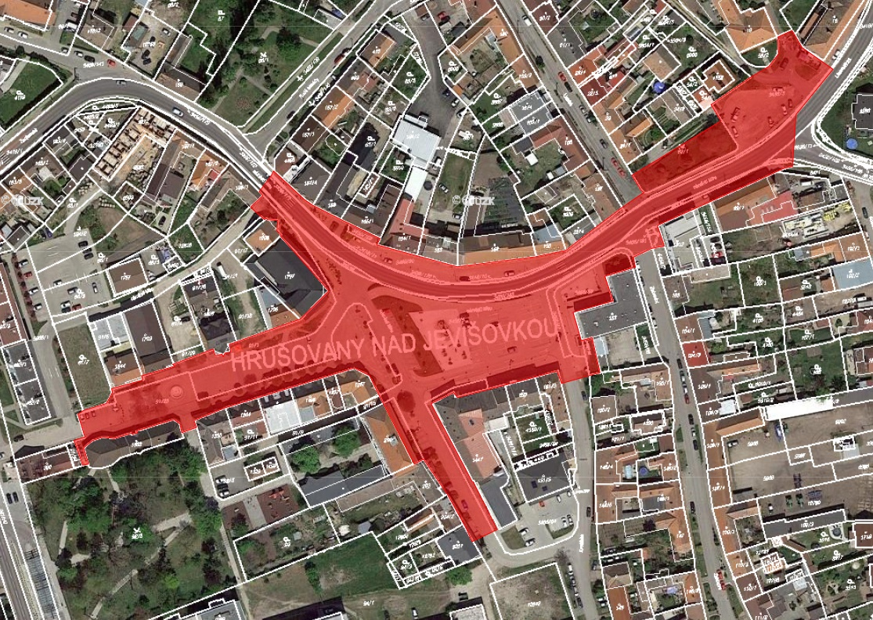
- park za radnicí – vyznačené části p.č. 92/3 a 1568

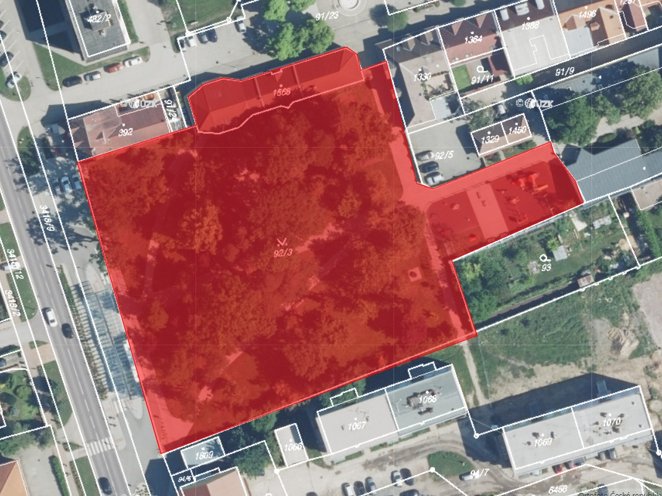
- u kostela – vyznačené části p.č. 17/1, 58/1 a 3456/9
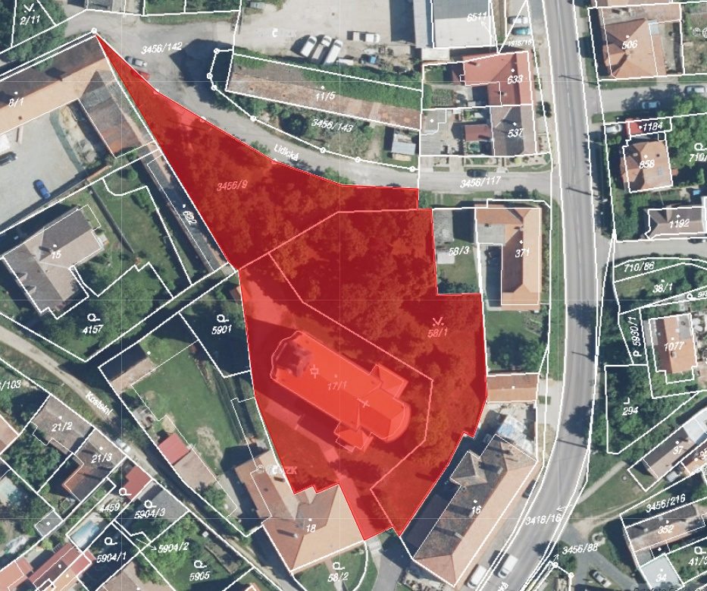

- parčík u ul. Rudé Armády – vyznačená p.č. 66/1

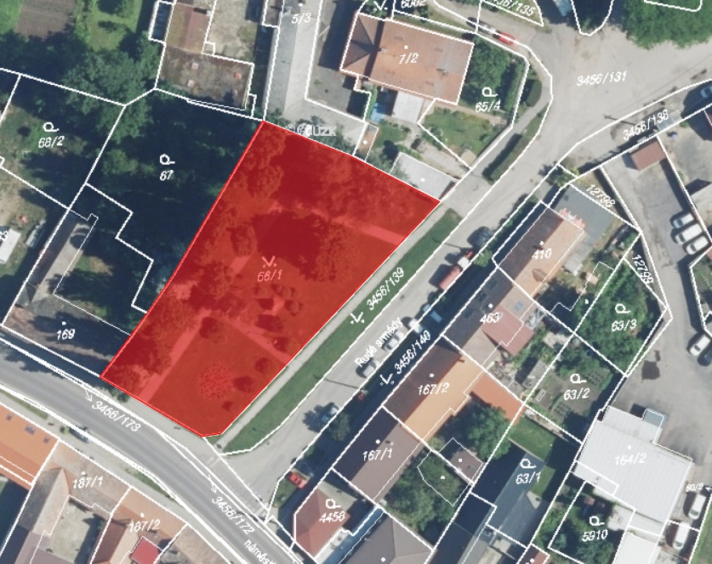

- alej v zámeckém parku – vyznačené části p.č. 8/1, 9/1, 17

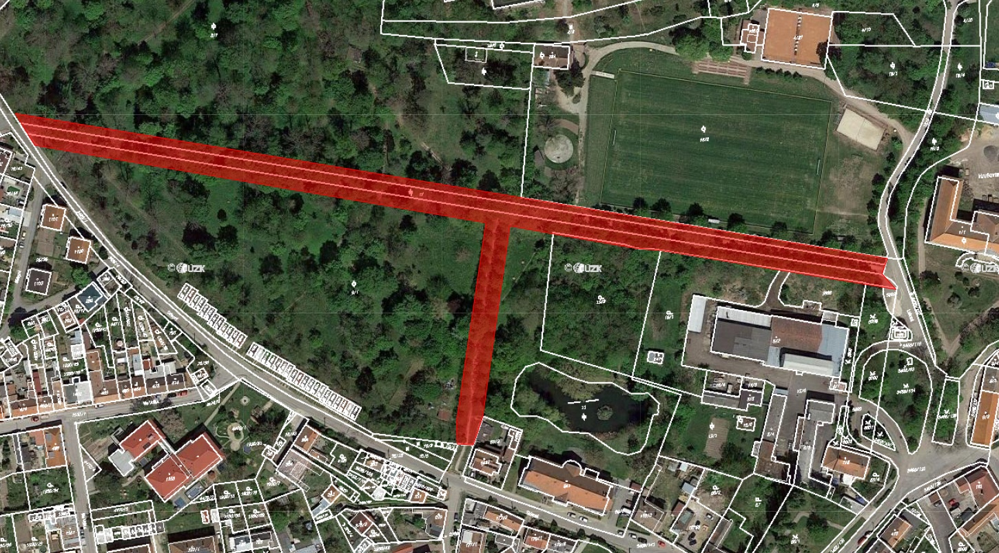

- zámek – vyznačená p.č. 2/2

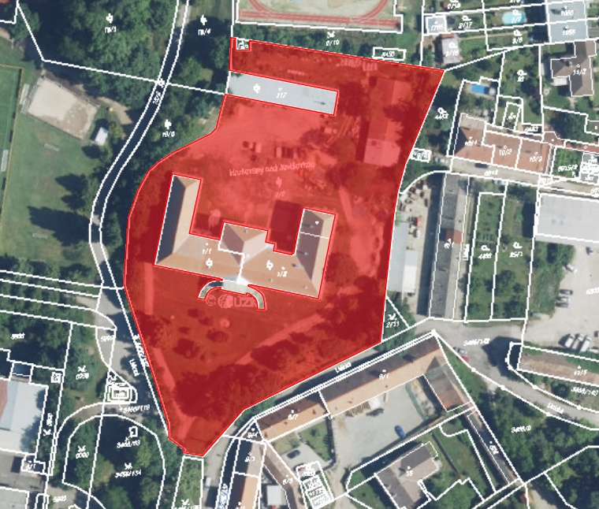

- mokřady – vyznačená p.č. 10035

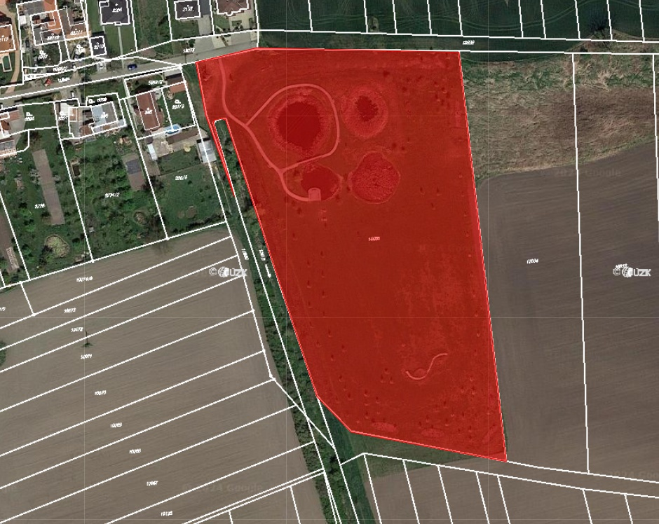

- před hřbitovem – vyznačené části p.č. 5610/2, 5610/4, 5636/14, 5867/1, 5867/2, 6455

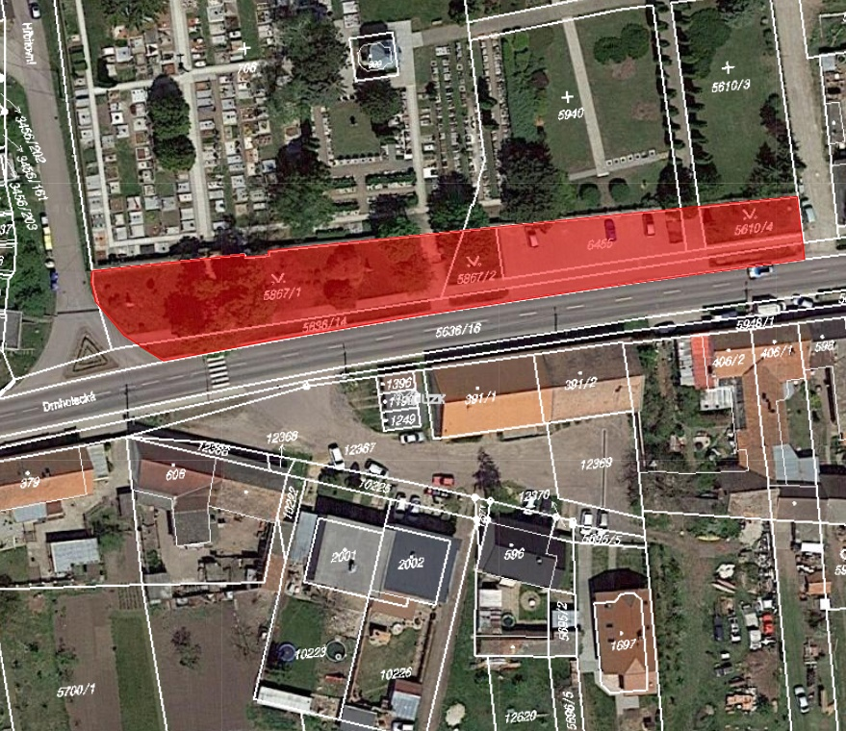

Všechny výše uvedené parcely se nacházejí v k.ú. Hrušovany nad Jevišovkou.

